Консультация для родителей
«Я сам», как приучить ребёнка к самостоятельности»
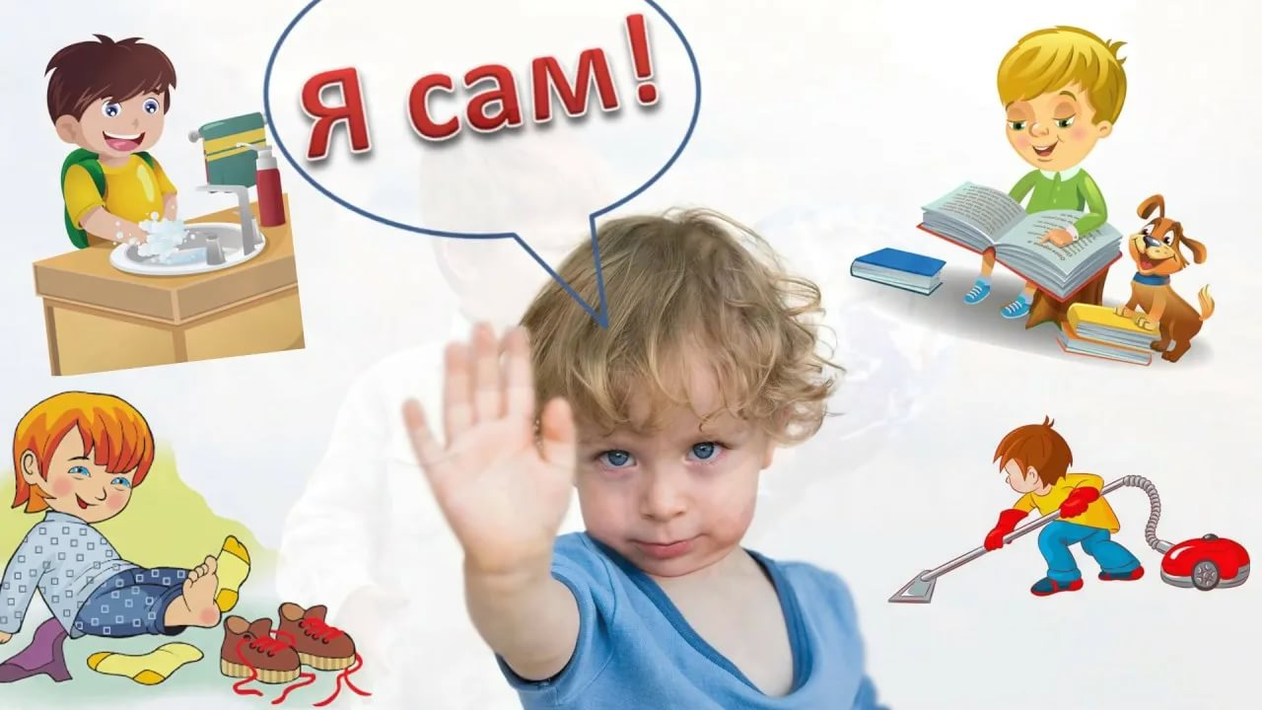
Маленькие дети в своем желании помогать родителям и делать что-то самостоятельно бывают порой весьма медлительны и докучливы. У родителей просто лопается терпение!
Им легче и быстрее самим одеть, умыть ребенка, накрыть на стол, покормить его, чем, теряя терпение, следить за ним в оба глаза и убирать последствия его «помощи».
Когда же через несколько лет мы начинаем жаловаться на лень собственного чада, на небрежность, неопрятность, мы забываем, что сами сформировали эти черты характера. Когда вы впервые отмахнулись от «я сам!» ребенка, вы сделали первый шаг к воспитанию в нем негативных качеств характера. Заявляя «я сам!», ребенок проявляет свое стремление к самостоятельности, которое выражается в первую очередь в самообслуживании.
Он должен с раннего возраста самостоятельно намыливать, мыть и вытирать руки, есть, правильно держать ложку, а позже вилку и нож,
одеваться и раздеваться, хотя это еще и трудно для него. Постепенно он выучивает правила поведения за столом: не торопиться, вытирать рот салфеткой.
В три – пять лет с помощью взрослого он уже поддерживает порядок в игрушках. Охотно исполняет несложные поручения: принести и отнести, поставить. У него появляется желание помогать взрослым: пробует подметать пол, вытирать стол, помогает нести сумку из магазина. И очень радуется, если у него это получается.

По мере взросления ребенок помогает взрослым во время уборки, ухаживает за домашними животными, поливает цветы. Убирает на место игрушки, разные домашние предметы, приносит свой стульчик.
Он уже может проявлять инициативу, начинает заботиться о других. Может делать не только то, что хочет, но и то, что надо.
Очень полезно давать ребенку длительные поручения по уходу за животными и растениями: так он чувствует ответственность за них. Но при этом важно следить, чтобы малыш не перетрудился, так как он еще быстро устает, теряет уверенность в своих силах в случае перегрузки, а это может вызвать отвращение к труду.
Итак, посмотрите, что ваш ребенок уже умеет делать сам, а чему ему еще нужно научиться. Продумайте, какие условия нужно создать малышу для его самостоятельной деятельности, удобно ли ему умываться, одеваться, убирать игрушки и т. д.
• С самого раннего возраста (с двух-трех лет) приучайте ребенка самостоятельно застилать свою постель. На первых порах покажите, с чего начать, как выровнять одеяло и покрывало. Просите ребенка помочь: подержать, потянуть, сложить, расправить постельные принадлежности. Чтобы малыш сам захотел убрать свою постель, скажите ему, что он уже достаточно взрослый, ведь малыши так хотят поскорее вырасти и стать большими.
Не заставляйте ребенка заправлять кровать в одиночку, эта ноша может оказаться непосильной для него и отбить охоту убирать кровать в дальнейшем. Для начала пусть он выполняет только посильную для него работу (например, расправляет покрывало, положит подушку на место).
Поскольку для малышей практически любое действие должно сопровождаться игрой, во время уборки кроватки (или при выполнении других действий) сопровождайте каждое действие либо подходящим стишком, либо придумайте сказку.
• С первых шагов проявления самостоятельности приучайте ребенка пользоваться своим полотенцем, зубной щеткой, пастой, расческой, носовым платком. Чтобы малышу легко давалась эта наука, создайте ему для этого комфортные условия: поставьте устойчивую скамеечку под ноги, дайте «персональное» красивое мыло, собственное полотенце, собственную зубную щетку. Обязательно хвалите за желание и умение умываться.
• Приучайте ребенка помогать вам накрывать на стол и убирать посуду после еды. До четырех лет малышу лучше доверять небьющуюся посуду. С четырех лет ребенок может расставлять тарелки, чашки, блюдца.
• Ненавязчиво учите ребенка, как нужно вести себя за столом: правильно пользоваться столовыми приборами: сначала ложкой, позже – вилкой, салфеткой бумажной и полотняной. Не заставляйте ребенка за столом молчать. К первоначальным неудачам относитесь без раздражения, терпеливо.
• Привлекайте ребенка к выполнению домашних дел: вытереть пыль, вымыть часть пола на кухне, постирать носовые платки или кукольную одежду. Малышам нравится чувствовать себя полезными, они радуются, когда успешно выполняют какую-то порученную работу.
Например, если малыш будет помогать маме на кухне, это не только выработает в нем стремление помогать старшим, но и поможет развитию моторики рук, координации. Как уже говорилось выше, превратите приготовление еды в увлекательную игру. Так, если вы собираетесь, печь пирожки, привлеките к этому ребенка и скажите, что вы готовите пирожки для Красной Шапочки, которые она понесет своей бабушке.
Ребенок должен повторять ваши действия, чтобы запоминать процесс. Если у него пока получается неуклюже, помогите ему немного, похвалите. Если ребенок захочет все сделать сам – позвольте ему это. Когда будете подавать пирожки к столу, обязательно скажите, что ребенок испек их сам.
• Дети очень любят животных. Вот и поддерживайте в них это доброе чувство. Внушайте ребенку, что животные – это не игрушка, они требуют постоянной заботы и ухода. Объясните, что у животных есть свой образ жизни и свои привычки, что они не любят, когда их тискают и насильно заставляют что-то делать. Вам необходимо воспитать у ребенка привычку мыть руки с мылом после общения с животными.
• Ребенок должен научиться одеваться и раздеваться самостоятельно. Вначале он будет делать это медленно. Наберитесь терпения и не мешайте. Научите его раскладывать вещи по назначенным местам.
• У ребенка должно быть место для игрушек, откуда ему будет удобно их брать и потом складывать на место. Помните, что, требуя от ребенка опрятности, аккуратности, вы должны сами показывать пример. Если ваши слова идут вразрез с вашим поведением, они негативно действуют на поведение ребенка.
• Очень часто ребенок не хочет и не умеет занимать себя. Чтобы приучить ребенка к самостоятельным играм, подберите для него такие игрушки, которые заставят его действовать: матрешки, пирамидки, кубики, позже – крупную мозаику, конструктор, пазлы.
Самое главное: ни в коем случае не наказывайте ребенка трудом за любые его неудачи и провинности. Если вы что-то поручаете малышу, соизмеряйте с его возрастом. И не забывайте хвалить его за желание самостоятельно что-то делать.

